Научно-производственная компания
«БИОМЕДИС»

Аппарат физиотерапевтический для проведения биорезонансной терапии и антипаразитарной корректировки среды

«БИОМЕДИС М»
ДЕЛЬТА

ТУ 9444-001-87530614-2008
Регистрационное Удостоверение
№ФСР 2008/03495

ИНСТРУКЦИЯ ПО ПРИМЕНЕНИЮ
(ПАСПОРТ)

Обязательно
прочитайте инструкцию
перед применением!
Содержание

Комплект поставки
Назначение
Принцип действия
Устройство прибора
Показания к применению
Противопоказания к применению
Побочные эффекты
Подготовка к применению
Способ применения
Рекомендации
Указания по мерам безопасности
Технические характеристики
Гарантийные обязательства

Комплект поставки

1. Аппарат для биорезонансной и антипаразитарной терапии.
2. Два элемента питания – NiMH аккумуляторы 800 мА (тип ААА)
3. Инструкция по применению

Назначение

Медицинский аппарат «БИОМЕДИС М» ДЕЛЬТА предназначен для проведения биорезонансной терапии (БРТ) - терапии с помощью воздействия электромагнитных колебаний, которые по принципу биорезонанса, способствуют восстановлению нарушенных болезнью механизмов выздоровления и саморегуляции.
Медицинский аппарат «БИОМЕДИС М» ДЕЛЬТА представляет собой 4 прибора в одном корпусе.
- Прибор экзогенной биорезонансной терапии
- Прибор антипаразитарной корректировки.
- Прибор эндогенной биорезонансной терапии (при наличии внешнего опционального интерфейса - ручные электроды (Модуль «Контакт»)).
- Прибор для проведения биорезонансной терапии и антипаразитарной корректировки среды путем воздействия ВЧ электромагнитного поля, промодулированного терапевтическими частотами (радиотерапия) (при наличии внешнего опционального интерфейса - Устройство «ПЛАЗМА»).
Экзогенная биорезонансная терапия позволяет проводить электротерапию пациента синусоидальными токами изменяемой частоты (от 0,1 до 10000 Гц) по 826 программам. При проведении данного вида терапии используется частотный спектр мозговых волн человека (частоты Фолля, Шмидта, Райфа). Проведение экзогенной биорезонансной терапии возможно как с применением ручных электродов-ремешков, так и бесконтактно, с помощью ВЧ электромагнитного поля, промодулированного терапевтическими частотами.
Проведение антипаразитарной коррекции среды проводится с помощью синусоидального сигнала определенной частоты (от 100 до 900 кГц) в соответствии с выбранной программой (224 программы). Также возможна коррекция среды ВЧ электромагнитным полем, промодулированным антипаразитарными частотами (радиотерапия). Аппарат «БИОМЕДИС М» серии ДЕЛЬТА позволяет безвредно для организма и эффективно лечить как острые, так и хронические заболевания.
Эндогенная биорезонансная терапия проводится с помощью электромагнитных волн в диапазоне частот от 0 до 100 МГц, свойственных организму пациента. Колебания определенной частоты снимаются с поверхности кожи, специальным образом обрабатываются и снова возвращаются в организм. В процессе терапии образуется замкнутый контур адаптивного регулирования, позволяющий организму использовать свои собственные возможности для нормализации физиологического гомеостаза.
Данный виды терапии сочетается с любыми другими видами лечения, такими как фармакотерапия, физиотерапия, гомеопатия, акупунктура и др.
В память прибора запрограммировано 1050 лечебных программ, из которых можно составлять до 10-ти лечебных комплексов (каждый комплекс может включать до 20 лечебных программ). Каждая программа состоит из набора частот, выполняемых последовательно с заданной длительностью. Имеется возможность выполнить как каждую программу по отдельности, так и комплекс в целом. Также существует функциональная возможность составления до 10 собственных программ (по 20 частот в каждой программе), в режиме ввода частоты вручную.
Для загрузки собственных (режим ввода частоты вручную) программ и лечебных комплексов с компьютера, а также для выполнения дополнительных функций при наличии соответствующего программного обеспечения прибор снабжен USB-портом (при наличии программного обеспечения). Этот же порт может использоваться как вход для питания прибора от внешнего источника питания и зарядки двух NiMH аккумуляторов прибора. В качестве внешнего источника питания может применяться персональный компьютер или сетевой адаптер на 5 В с соответствующим разъемом. Питание прибора может осуществляться и от двух элементов питания ААА. Прибор сохраняет свою работоспособность при понижении суммарного напряжения питания на элементах питания до 1,25 В.
Прибор снабжен графическим OLED дисплеем с разрешением 132х64 точки с возможностью регулировки яркости свечения. Манипуляции с прибором сопровождаются звуковыми сигналами. Имеется возможность включать и выключать звуковые сигналы.
Прибор позволяет выдавать модулирующий сигнал непосредственно на внешний опциональный интерфейс (ручные электроды, плазменный генератор СВЧ поля) (в комплект не входит).
Прибор дополнительно снабжен портом RS-232 в виде micro USB разъема для подключения внешнего диагностического модуля, (в комплект не входит) (при наличии программного обеспечения).
Устройство может последовательно применяться несколькими пользователями.
Устройство может комплектоваться внешними опциональными интерфейсами (такими как ручные электроды, плазменный генератор СВЧ поля, диагностический модуль)

Принцип действия и правила пользования прибором для проведения терапии

Биорезонансная терапия (БРТ) заключается в коррекции функций организма путем гармонического преобразования резонансных электромагнитных колебаний, характерных для излучений живого организма, с целью их синхронизации.
Новым является использование резонансных состоянию организма параметров электромагнитных воздействий. Лечение основано на подавлении патологических, восстановлении и усилении физиологических частотных спектров колебаний и поддержании относительной синхронизации различных волновых процессов, составляющих физиологический гомеостаз организма.
Идея БРТ с помощью слабых электромагнитных колебаний, присущих самому пациенту, впервые была высказана и научно обоснована Ф.Мореллем (1977).
В нормальном физиологическом состоянии организма поддерживается относительная синхронизация различных колебательных (волновых) процессов, в то время как при нарушении колебательной гармонии в организме начинают развиваться патологические состояния (болезни).
БРТ – это терапия электромагнитными колебаниями, с которыми структуры организма входят в резонанс. Воздействие возможно как на клеточном уровне, так и на уровне органа, системы органов и целостного организма, так как различные уровни характеризуются и, собственно, управляются различными частотно-волновыми параметрами.
Основная идея применения резонанса в медицине заключается в том, что при правильном подборе частоты и формы лечебного (электромагнитного) воздействия можно усиливать нормальные (физиологические) и ослаблять патологические колебания в организме человека. Таким образом, биорезонансное воздействие может быть направлено как на нейтрализацию патологических, так и на восстановление физиологических колебаний, нарушенных при патологических состояниях, т.е. на подавление помех (шумов) в информационном поле организма, без чего вылечить любую болезнь невозможно.
В здоровом организме, независимо от возраста, всегда сохраняется и поддерживается относительная синхронизация различных колебательных (волновых) процессов, с помощью которых наш организм и поддерживает состояние баланса, равновесия и здоровья. При развитии любых патологических, болезнетворных процессов возникает дисбаланс и
нарушение гармонии частотно-волнового гомеостаза. Развиваются новые, порочные, поддерживающие болезнь и не дающие выздороветь, патогенные колебания и резонансы. Сбивается данная природой программа самовосстановления и самоизлечения организм.
Задача прибора «БИОМЕДИС М» ДЕЛЬТА поэтапно восставить правильный здоровый энергетический потенциал органов и систем и произвести своеобразную перенастройку, переустановку нездоровых ритмов и частот, на здоровый, в резонансном смысле, ряд.
В основу лечебного метода прибора «БИОМЕДИС М» ДЕЛЬТА положено решение задачи создания способа электромагнитной терапии, которое позволяет обеспечить гармонизацию работы органов и систем человека за счет резонансных явлений, вызванных в организме заданными частотами.
Способ электромагнитной терапии заключается в том, что восстановление здоровья и ликвидация механизмов болезни достигается воздействием на организм импульсным низкочастотным электромагнитным полем с определенной несущей частотой, промодулированной различными частотами.
Успех лечения достигается именно потому, что слабое электромагнитное поле оздоровительного типа вызывает в поврежденных болезнью или старостью органах и системах резонанс здоровья и излечения, гармонизируя и
восстанавливая нормальную работу как всего организма в целом, так деятельность каждой отдельной клетки или органа в отдельности. Алгоритм болезни заменяется алгоритмом
здоровья. Причем это будет именно ваше здоровье, ничего чужеродного или несвойственного организму от природы не будет внесено извне. Именно поэтому не существует возможности передозировки, или каких- либо отрицательных эффектов от применения прибора. Если вводимая прибором частота вызывает резонанс выздоровления и она нужна организму, лечебный эффект есть. Если частота не нужна организму и резонанса нет, то нет и
ответной реакции. И как следствие этого - никакого вреда организму тоже нет.
Аппарат предназначен для применения в домашних условиях и не требует (при соблюдении указанных в
инструкции относительных противопоказаний к его применению) обязательной консультации и наблюдения врача - специалиста. Однако, при необходимости, проконсультируйтесь с Вашим личным врачом.
Терапию проводят сеансами, составляющими курс лечения, каждый сеанс, это одноразовое лечебное воздействие определенной программы. В день можно проводить несколько сеансов. Наиболее выраженный лечебный эффект наступает в результате курсовой терапии.
Курсовая терапия – это 7-10 дней воздействия с однодневным перерывом в конце курса. При необходимости (в случае запущенности заболевания) время терапии может достигать 5-7 курсов
Для получения наиболее выраженного лечебного эффекта необходимо прибор располагать рядом с пораженным органом тыльной стороной.

Устройство прибора

Прибор представляет собой генератор – излучатель ВЧ электромагнитного поля слабой интенсивности, с амплитудной модуляцией несущей частоты. Частота модуляции задается программно (согласно выбранному алгоритму работы) с помощью синтезатора с прямым цифровым синтезом частоты. Благодаря применению последней, достигается высокая точность установки модулирующей частоты.
Прибор позволяет выдавать модулирующий сигнал непосредственно на внешний опциональный интерфейс (ручные электроды, плазменный генератор СВЧ поля) через соответствующий разъем (Рис.2 разъем 2).
Прибор дополнительно снабжен портом RS-232 в виде microUSB разъема для подключения внешнего диагностического модуля (в комплект не входит).
Прибор снабжен графическим OLED дисплеем с разрешением 132х64 точки с возможностью регулировки яркости свечения. Манипуляции с прибором сопровождаются звуковыми сигналами. Имеется возможность включать и выключать звуковые сигналы.
Питание прибора может осуществляться от двух элементов питания ААА, от двух NiMH аккумуляторов ААА, от сетевого адаптера на 5 В, от порта USB ПК.
Прибор сохраняет свою работоспособность при понижении суммарного напряжения питания на элементах питания до 1,25 В.
В прибор загружены 1050 лечебных программ с нумерацией от 0000 до 1049 из которых могут быть составлены лечебные комплексы. Каждая программа состоит из набора частот выполняемых последовательно. Из лечебных программ при программировании прибора составляются лечебные комплексы. Количество лечебных комплексов ограничено 10-ю. В каждый лечебный комплекс можно включить до 20-и лечебных программ. Имеется возможность выполнить как каждую программу по отдельности, так и комплекс в целом.
В приборе имеется возможность составлять собственные лечебные программы (частотные программы). Количество таких программ ограничено 10-ю с нумерацией от 1050 до 1059. Каждая такая программа может содержать до 20-и частот. Любая созданная частотная программа может быть включена в состав любого лечебного комплекса, а также использоваться самостоятельно.
Для связи с персональным компьютером прибор снабжен USB портом. Этот же порт может использоваться как вход для питания прибора от внешнего источника питания и зарядки аккумуляторов прибора. В качестве внешнего источника питания может применяться персональный компьютер или сетевой адаптер на 5 В с соответствующим разъемом.

Показания к применению
- Заболевания органов дыхания
- Вирусные и микробные инфекции
- Болезни крови
- Старческие болезни
- Депрессия
- Повышенная раздражительность
- Болезни сосудов
- Иммунодефициты
- Аутоиммунные заболевания
- Импотенция
- Болезни суставов
- Болезни позвоночника
- Болезни печени
- Болезни поджелудочной железы
- Болезни сердечно - сосудистой системы
- Болезни ЦНС, церебросклероз, стимуляция функций головного мозга
- Почечные болезни
- Мышечные болезни
- Гельминтозы
- Глазные болезни
- Грибковые поражения
- Головные боли различного генеза
- Нарушения сна
- Заболевания опорно-двигательного аппарата
- Заболевания пищеварительной системы
- Эндокринные заболевания
- Аллергические заболевания
- Помощь в избавлении вредных привычек
Противопоказания к применению
(с учетом Методических рекомендаций №2000/74 МЗ РФ)
- нарушение свертываемости крови;
- беременность (первый триместр);
- доброкачественные и злокачественные новообразования (допускается только под наблюдением врача соответствующей квалификации);
- детский возраст до 1 года (под наблюдением врача применение допускается);
- наличие трансплантируемых органов (допускается под наблюдением врача);
- наличие имплантируемого электрокардиостимулятора;
- индивидуальная непереносимость электрического тока;
- эпилепсия (приступ), судорожный синдром (приступ);
- врожденные уродства центральной нервной системы;
- состояние острого психического возбуждения или опьянения.
Реакции организма на процесс терапии
В процессе терапии возможно обострение основного заболевания, которое может сопровождаться общим недомоганием, слабостью, диареей, учащением мочеиспускания, жаждой, сонливостью, температурной реакцией, кожной сыпью и т.д. В этом случае следует увеличить интервал между сеансами для улучшения самочувствия.
Все реакции могут наблюдаться только впервые 2 недели применения аппарат «БИОМЕДИС М». При этом нет необходимости дополнительного применения каких-либо лекарственных препаратов.
Данные явления связаны с индивидуальной реакцией организма на волновые воздействия устройства и свидетельствуют об усилении выделительных реакций загрязненного организма.
В некоторых случаях возможно появление реакций в более поздние сроки и сохранение дискомфортного состояния в течение 1 месяца после начала применения устройства.

Подготовка к применению

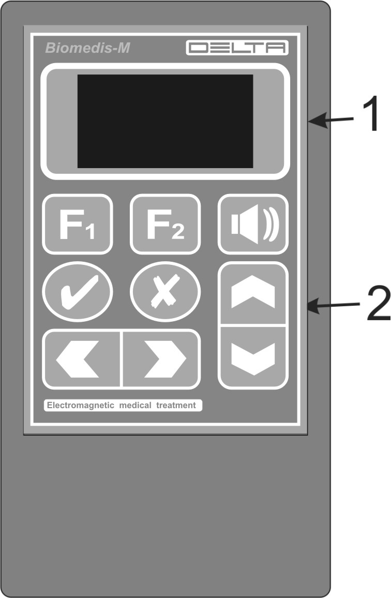

Рис. 1 Передняя панель прибора
1 – OLED дисплей
2 - клавиатура
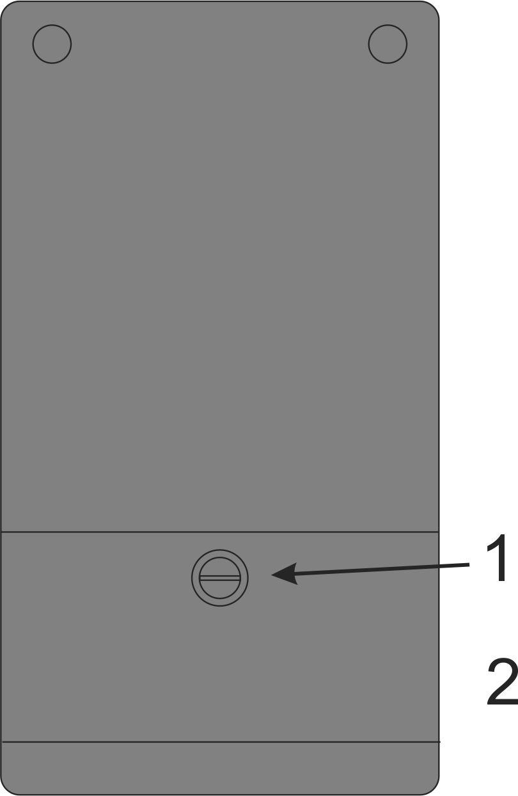

Рис. 2 Задняя панель прибора
- Винт крепления крышки батарейного отсека
- Крышка батарейного отсека.

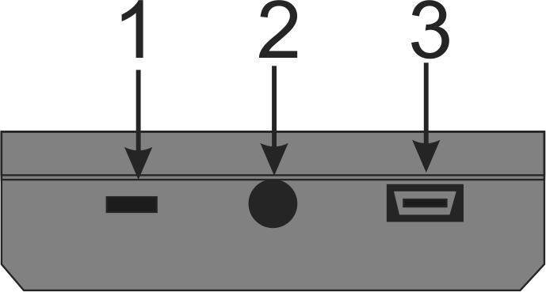

Рис. 3 Боковая панель прибора

1 – Разъем microUSB (RS-232)
2 – Разъем mini JACK 3.5
3 – Разъем miniUSB

- Проверьте работоспособность устройства, включив питание. Для этого, вставьте батарейки или аккумуляторы в отсек для элементов питания на задней панели устройства с соблюдением полярности (Рис.2). Нажмите клавишу , при этом на дисплее отобразится ГЛАВНОЕ МЕНЮ программы (Рис.4).
- Для выключения прибора нажмите и удерживайте клавишу  (Рис.1) до выключения индикатора. Для включения прибора нажмите и удерживайте клавишу (Рис.1).
- После установки новых элементов питания яркость дисплея по умолчанию находится на минимальном уровне. Для увеличения яркости свечения нажмите клавишу . Каждое нажатие клавиши приводит к ступенчатому увеличению яркости. Яркость имеет 8 градаций и меняется по кругу. Установите необходимую яркость. Если не нажимать клавиши в течение 5 сек., то для уменьшения потребления энергии от элементов питания, яркость автоматически устанавливается на минимальное значение. В дальнейшем нажатие любой клавиши приводит яркость к установленному Вами значению.
Устройство готово к применению.
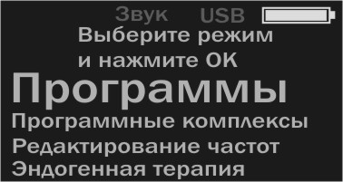
Рис. 4 Главное меню прибора

Способ применения
ГЛАВНОЕ МЕНЮ

После включения в главном меню прибора на экране отобразится следующая информация: (сверху-вниз, справа на лево) (рис.4)
Звук - отображается когда звуковое сопровождение нажатия клавиш включено иначе на этом месте пусто.
USB – отображается, если устройство подключено к ПК или зарядному устройству иначе на этом месте пусто.
Пиктограмма - отображает уровень зарядки аккумуляторных элементов питания, если устройство подключено к ПК либо зарядному устройству пиктограмма отображает процесс зарядки.
Главное меню имеет несколько пунктов. Для перехода по пунктам главного меню используйте клавиши  и . При этом выбранный пункт меню отобразится крупным шрифтом в виде бегущей строки (рис. 4).

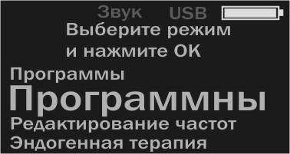
Рис. 5 Пункт «Программные комплексы»

Пункты ГЛАВНОГО МЕНЮ:
- Программы – выберите данный пункт меню для просмотра и использования одного из 1050 лечебных и 10 редактированных частотных программ (рис. 4).
- Программные комплексы – выберите данный пункт для создания, редактирования и использования программных комплексов (рис. 5).
- Редактирование частот – выберите данный пункт меню, если Вы хотите создать и редактировать свою программу из рекомендованных частот (частотные программы) (рис.6).

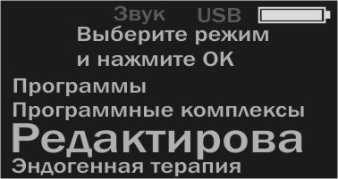
Рис. 6 Пункт «Редактирование частот»

- Эндогенная терапия – выберите данный пункт меню, если Вы хотите применить эндогенную терапию с помощью ручных электродов (Рис. 7).
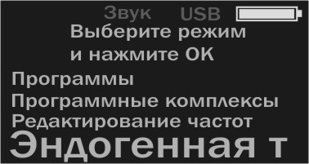
Рис. 7 Пункт «Эндогенная терапия»

- Связь с ПК – выберите данный пункт при использовании ПК с соответствующим программным обеспечением для программирования прибора и других действий с прибором (Рис. 8).
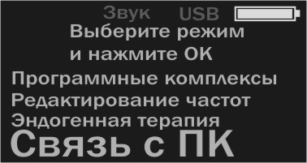
Рис. 8 Пункт «Связь с ПК»
----------------------------------------------------------------------
Пункт «ПРОГРАММЫ»

В прибор загружены 1050 лечебных программ (от 0000 до 1049) и еще 10 программ с возможностью редактирования (от 1050 до 1059 - частотные программы, от изготовителя идут пустыми). Данный пункт меню предназначен для просмотра, редактирования длительности выполнения программы, выбора режима терапии и выполнения выбранной программы.

Для выбора данного пункта меню нажмите клавишу когда выбрана соответствующая строка в главном меню (Рис. 4). На дисплее отобразится следующая информация (рис. 9):

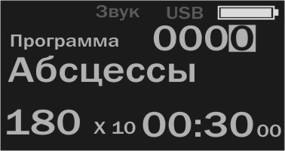
Рис. 9 Программы

После слова «Программа» - номер программы, ниже бегущей строкой название программы, на самой нижней строке – длительность выполнения каждой частоты программы в секундах ( по умолчанию 180 сек.), правее после знака «х» - количество частот в программе, правее длительность всей программы в формате часы : минуты : секунды. Для возврата в главное меню нажмите клавишу .
Для выбора необходимой лечебной программы и изменения длительности выполнения каждой частоты используйте клавиши  и  (Рис.10).
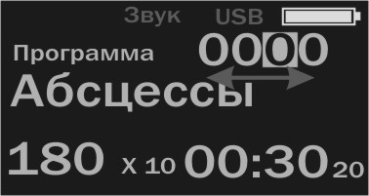
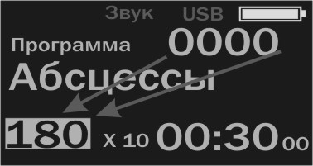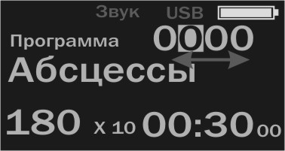
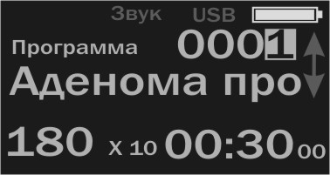
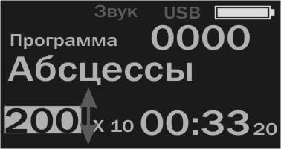
Рис. 10 Выбор программы и длительности на частоту

При изменении длительности выполнения каждой частоты длительность всей программы пересчитывается автоматически и отображается на дисплее. Значение длительности выполнения каждой частоты лежит в пределах 10-1200 сек. При выборе программ с номерами от 1050 до 1059 (программы, частоты в которых установлены пользователем, см. пункт «Редактирование частот») если в программе нет ни одной частоты, то в нижней строке дисплея отобразится слово «Пусто» (Рис.11).

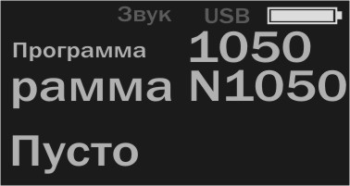
Рис. 11 Пустая программа.

После выбора необходимой лечебной программы для его запуска нажмите клавишу , после чего будет предложены варианты выбора вида терапии: ВНЕШНИЙ ИНТЕРФЕЙС (ручные электроды, генератор плазмы и т.д.) либо БЕСКОНТАКТНО (терапия модулированным ВЧ полем) (Рис12, 13). Пустую программу (от 1050 до 1059, частотные программы) запустить невозможно!

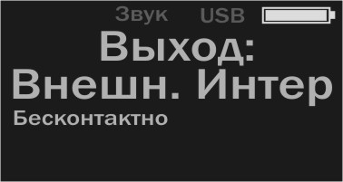
Рис. 12 Выбор режима терапии – Внешний интерфейс.

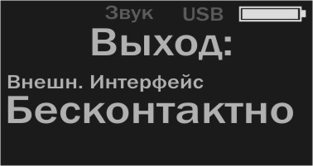
Рис. 13 Выбор режима терапии – Бесконтактно.

Для возврата в предыдущий пункт нажмите клавишу
Для выбора необходимого вида терапии пользуйтесь клавишами и . Выбранный режим будет отображаться на дисплее в виде бегущей строки крупным шрифтом (Рис.12,13). Далее нажмите , начнется процесс терапии. При этом на дисплее будет отображаться следующая информация (Рис. 14, 15):
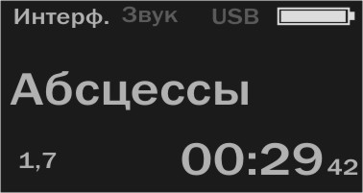
Рис. 14 Процесс терапии в режиме «Внешний интерфейс»

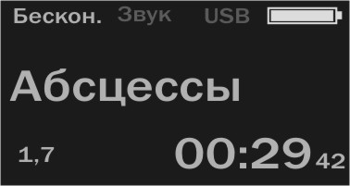
Рис. 15 Процесс терапии в режиме «Бесконтактно»

В зависимости от выбранного вида терапии на верхнем левом углу отображается надпись «Интерф.» - сигнал подается на соответствующий разъем (Рис.2 разъем 2), либо надпись «Бескон.» - используется модулированное ВЧ поле. Ниже бегущей строкой отображается название выполняемой программы. В нижнем левом углу мелким шрифтом отображается частота модулирующего сигнала в Гц на данный момент времени. В моменты переключения частот прибор издает звуковой сигнал (если звук включен). В правом нижнем углу дисплея отображается оставшееся время до окончания выполнения программы в формате часы : минуты : секунды.
Если в ходе терапии возникла необходимость в приостановке выполнения программы нажмите клавишу
, программа приостановит выполнение, счетчик оставшегося времени остановится и на дисплее появится мигающая надпись «Пауза» (Рис 16).

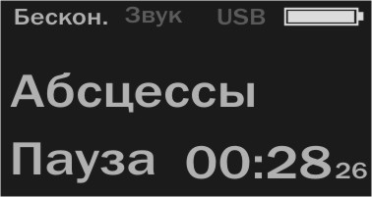
Рис. 16 Пауза в выполнении программы.

Для продолжения выполнения программы нажмите . Программа продолжит выполнение.
Для полной остановки выполнения программы нажмите клавишу . Программа остановит свое выполнение и на дисплее отобразится пункт ПРОГРАММЫ (Рис.9).
По окончании выполнения программы прибор издаст звуковой сигнал (если звук включен) и переключится на пункт ПРОГРАММЫ (Рис. 9).
-----------------------------------------------------------------------------------
Пункт «ПРОГРАММНЫЕ КОМПЛЕКСЫ»

В приборе имеется возможность создания (программирования) ПРОГРАММНЫХ КОМПЛЕКСОВ состоящих из последовательности лечебных программ (из 1050-и стандартных программ и 10-и частотных программ). Количество таких комплексов ограничено 10-ю. В каждый такой комплекс могут быть включены до 20-и ПРОГРАММ. Программы в комплексе выполняются автоматически, последовательно с паузами между ними по 2 минуты. Данный пункт меню предназначен для создания, просмотра, редактирования выбора режима терапии и выполнения ПРОГРАММНЫХ КОМПЛЕКСОВ.

Для выбора данного пункта меню нажмите клавишу когда выбрана соответствующая строка в главном меню (Рис. 5). На дисплее отобразится следующая информация (Рис. 17):

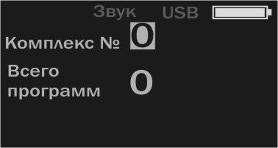
Рис.17 Просмотр комплексов.

После надписи «Комплекс №» указан номер комплекса, ниже после надписи «Всего программ» указано количество программ входящих в данный комплекс. Для изменения номера комплекса клавишами установите курсор на указатель номера комплекса и используйте клавиши . В данном случае выбран Комплекс № 0, в составе которого 0 программ, т.е. он пустой. Для возврата в главное меню используйте клавишу. Для добавления в состав данного комплекса, какой либо программы установите курсор на указатель количества программ клавишами (Рис. 18)

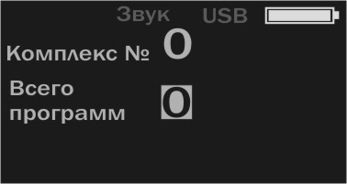
Рис. 18
и нажмите . На дисплее отобразится следующее (Рис. 19):
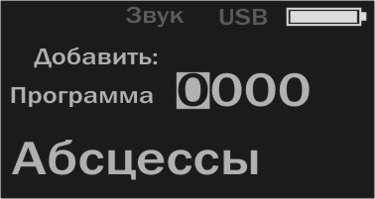
Рис.19 Добавление программы в комплекс

Правее надписи «Программа» отображается номер программы, которую Вы хотите добавить в состав комплекса. На нижней части дисплея в виде бегущей строки отображается название программы соответствующее выбранному номеру. Для изменения номера программы используйте клавиши и (Рис.20).
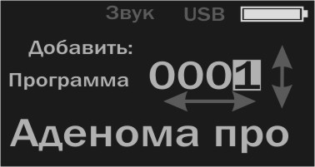
Рис.20 Выбор программы для добавления в комплекс
Для возврата в предыдущий пункт нажмите .
После выбора необходимой программы нажмите . Программа добавится в состав комплекса (Рис. 21).

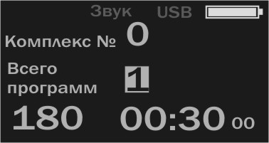
Рис.21 Просмотр комплекса после добавления программы

При этом на дисплее отображается количество программ в составе комплекса и длительность комплекса в целом с учетом 2-х минутных пауз между программами. В данном случае в составе комплекса одна программа, соответственно нет паузы между программами и длительность комплекса равна длительности программы. Для возврата в ГЛАВНОЕ МЕНЮ нажмите . Для добавления следующей программы в состав комплекса установите курсор на указатель количества программ и нажмите (Рис. 22).
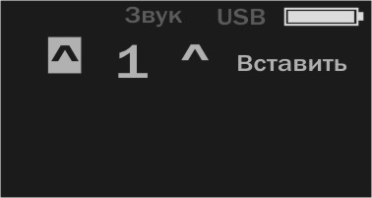
Рис.22 Вставка новой программы в комплекс
При этом клавишами курсор можно установить на одну из трех позиций: на левой стрелке от порядкового номера выполнения программы в составе комплекса (НЕ ПУТАТЬ С НОМЕРОМ ПРОГРАММЫ В СПИСКЕ ПРОГРАММ!), на самом порядковом номере и на правой стрелке от порядкового номера. В первом и третьем случаях (подсказка справа «Вставить») (Рис.22 и 23)
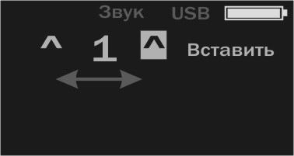
Рис.23 Вставка новой программы в комплекс
при нажатии появляется возможность добавить новую программу в комплекс до или после этой программы (Рис. 20). После выбора необходимой программы нажмите . Программа добавится в состав комплекса (Рис. 24).
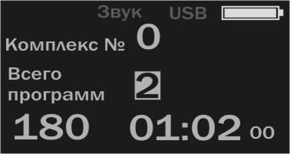
Рис.24 Просмотр комплекса после добавления второй программы

При этом на дисплее отображается количество программ в составе комплекса и длительность комплекса в целом с учетом 2-х минутных пауз между программами. В данном случае в составе комплекса две программы, и соответственно длительность комплекса равна сумме длительности программ и паузы между ними. Для возврата в ГЛАВНОЕ МЕНЮ нажмите . Для добавления других программ в состав комплекса повторите вышеуказанные пункты.

Во втором случае (подсказка справа «Удалить») (Рис. 25)
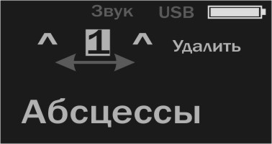
Рис.25 Просмотр и удаление программы в составе комплекса.

Можно просмотреть названия программ входящих в состав комплекса клавишами (Рис.26). Для возврата в предыдущий пункт меню используйте .
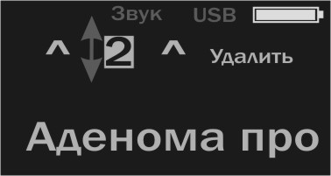
Рис.26 Просмотр и удаление программы в составе комплекса.

Для удаления выбранной программы нажмите . Программа удалится из состава комплекса (Рис.21). Пустую программу (частотные программы) добавить в состав комплекса невозможно.

После редактирования комплекса его можно запустить на выполнение. Пустой комплекс выполнить невозможно! Для этого из пункта просмотра комплексов (Рис.21 и 24) клавишами установите курсор на позицию отображения длительности выполнения каждой частоты в составе программ входящих в комплекс (Рис. 27).
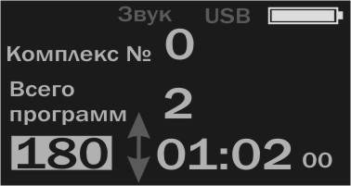
Рис.27 Редактирование длительности комплекса.

Отредактируйте длительность на частоту клавишами (Рис. 28).
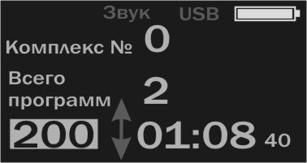
Рис.28 Редактирование длительности комплекса.

Далее используя клавиши установите курсор на позицию номера комплекса и нажмите (Рис. 29).
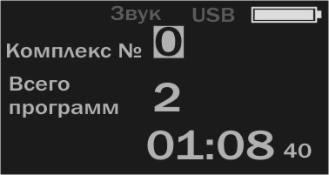
Рис.29 Выбор номера комплекса

Далее будут на выбор предложены варианты режима терапии (Рис.30). Для возврата в предыдущий пункт нажмите клавишу .

Рис.30 Выбор вида терапии.

Выберите нужное используя клавиши и нажмите . Начнется выполнение лечебного комплекса (Рис. 31).

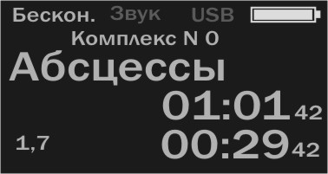
Рис.31 Выполнение комплекса

При этом на дисплее отображается следующее:
В левом верхнем углу надпись соответствующая режиму терапии, «Бескон.» соответствует режиму бесконтактной терапии модулированным ЭМП, надпись «Внешн.» соответствует режиму терапии с использованием внешнего интерфейса (ручные электроды, генератор СВЧ, плазма и т.д.).Ниже отображается название комплекса (номер). На следующей строке отображается название программы выполняемой в данное время в виде бегущей строки. В правом нижнем углу отображаются, счетчик оставшегося времени выполнения комплекса в целом и счетчик времени оставшегося до конца выполнения программы, название которого отображается на дисплее. В левом нижнем углу отображается значение модулирующей частоты на данный момент времени. Для остановки выполнения комплекса используйте клавишу . Если в ходе терапии возникла необходимость в приостановке выполнения комплекса, нажмите клавишу
, комплекс приостановит выполнение, счетчики оставшегося времени остановятся, и на дисплее появится мигающая надпись «Пауза» (Рис 32).

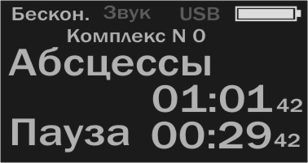
Рис.32 Пауза при выполнении комплекса

Для продолжения выполнения комплекса нажмите .

После выполнения каждой программы входящих в состав комплекса прибор делает «программную паузу» длительностью в 2 минуты (Рис.33)

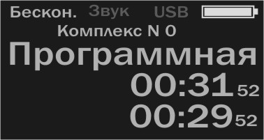
Рис.33 Программная пауза при выполнении комплекса

При этом на дисплее появляется надпись «Программная пауза» в виде бегущей строки, счетчик времени выполнения комплекса продолжает отсчет, ниже него отображается счетчик оставшегося времени «программной паузы». В этом режиме тоже есть возможность приостановки выполнения всего комплекса. Для этого используйте клавишу . Для продолжения выполнения комплекса нажмите .
По окончании выполнения комплекса прибор издаст звуковой сигнал (если звук включен) и переключится на пункт ПРОГРАММНЫЕ КОМПЛЕКСЫ (Рис. 24).
-----------------------------------------------------------------------------------
Пункт «РЕДАКТИРОВАНИЕ ЧАСТОТ»

В приборе имеется возможность создания собственных лечебных ПРОГРАММ с рекомендованными частотами (частотные программы). Каждая такая программа может содержать до 20-и частот. Количество таких программ может быть не более 10-и. Эти программы находятся в конце списка программ под номерами от 1050 до 1059 с названиями «Программа N1050» - «Программа N1059». Данный пункт меню предназначен для создания, просмотра, редактирования и удаления частот этих программ. С данного пункта невозможно запустить программу на выполнение. Для этого используйте пункт ПРОГРАММЫ, ГЛАВНОГО МЕНЮ прибора.

Для выбора данного пункта меню нажмите клавишу когда выбрана соответствующая строка в главном меню (Рис. 6). Если после приобретения прибора в данном пункте меню никаких изменений не производилось, то на дисплее отобразится следующая информация (рис. 34):

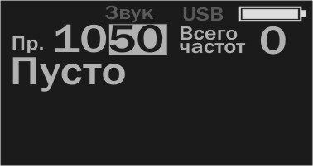
Рис. 34 Пункт «Редактирование частот».

В левом верхнем углу дисплея отображается номер частотной программы. Курсор будет находится на последних двух разрядах номера программы давая возможность изменения номера программы. Для этого используйте клавиши (Рис.35).

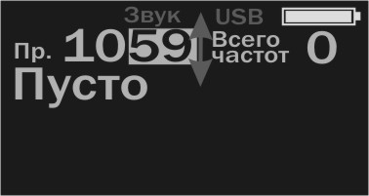
Рис.35 Изменение номера частотной программы.

Правее после надписи «Всего частот» указано количество частот входящих в эту программу. В данном случае «0». Ниже и левее надпись «Пусто» указывающая на то, что данная программа пустая, т.е. в нем нет никаких частот.
Для добавления частоты в программу с выбранным номером переключите курсор на указатель количества частот. Для этого используйте клавиши (Рис.36)
Для возврата в предыдущий пункт меню используйте клавишу .

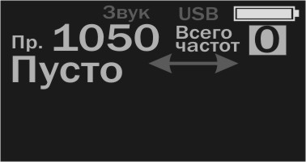
Рис.36 Переключение между выбором номера частотной программы и указателем количества частот.

Нажмите клавишу . На дисплее отобразится следующая информация (Рис. 37):
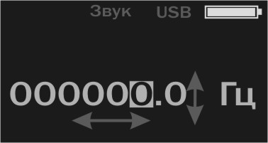
Рис. 37 Добавление частоты.

В данном пункте меню Вы можете добавить в частотную программу любую частоту в диапазоне от 0 до 100 000 Гц. Для установки значения частоты используйте клавиши и (Рис. 38).

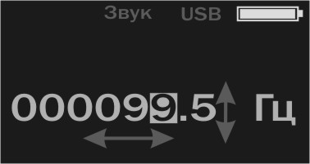
Рис. 38 Установка частоты.

Для отмены действия нажмите клавишу и Вы вернетесь в предыдущий пункт. Далее нажмите . На дисплее отобразится следующая информация (Рис. 39).

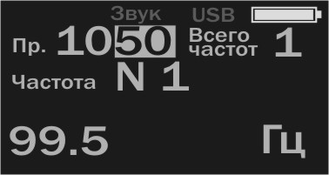
Рис. 39 После добавления частоты.

Для возврата в ГЛАВНОЕ МЕНЮ нажмите . Для редактирования значения частоты наведите курсор на значение частоты клавишами и нажмите . Отредактируйте значение частоты (Рис. 38) и нажмите . Для добавления следующих частот или удаления некоторых клавишами наведите курсор на значение «всего частот» и нажмите (Рис.40).

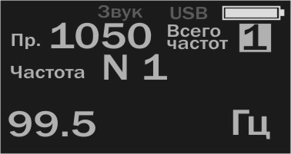
Рис. 40 Добавление следующей частоты.

После этого на дисплее отобразится следующая информация (Рис. 41)

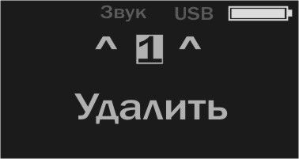
Рис.41 Удаление частоты.

Для удаления этой (первой частоты) нажмите . Для вставки новой частоты до или после данной переместите курсор на соответствующую стрелку до или после (Рис. 42, 43).

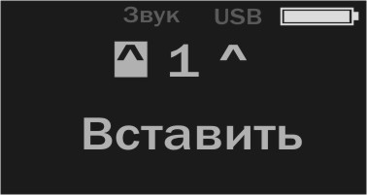
Рис. 42 Вставка новой частоты до «первой».
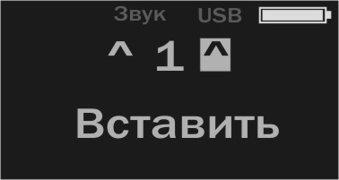
Рис. 43 Вставка новой частоты после «первой».

На нижней строке дисплея надпись «Удалить» заменится на «Вставить». Нажмите и установите значение новой частоты (Рис. 38). Для отмены действия нажмите . Нажмите . Значение новой частоты добавится в программу и на дисплее отобразится следующее (Рис. 44).
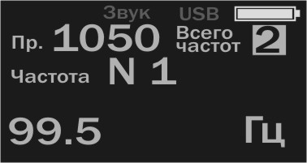
Рис. 44 После добавления второй частоты.

Для добавления, удаления и редактирования следующих частот повторите действия в вышеперечисленных пунктах. В дальнейшем, если вы хотите добавить новую частоту после определенной частоты в программе выберите номер соответствующей частоты либо в пункте просмотра значений частот входящих в частотную программу , либо в пункте вставки новой частоты переместив курсор на цифру между стрелками и выбрав номер частоты до и после которой хотите добавить частоту (Рис. 45).
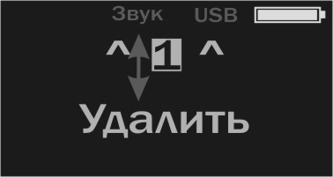
Рис. 45 Выбор номера частоты

Для последовательного просмотра значений всех частот входящих в частотную программу переместите курсор на значение номера частоты и выберите номер необходимой частоты в программе (Рис. 46).

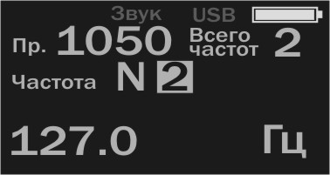
Рис. 46 Просмотр значений частот входящих в частотную программу.
----------------------------------------------------------------------

Пункт «ЭНДОГЕННАЯ ТЕРАПИЯ»
В приборе имеется возможность проведения Эндогенной терапии (терапия проводится с помощью электромагнитных колебаний в диапазоне частот от 0 до 100 МГц, свойственных самому пациенту с помощью ручных электродов). Данный пункт меню предназначен для редактирования длительности проведения эндогенной терапии и его запуска.
Для выбора данного пункта меню нажмите клавишу когда выбрана соответствующая строка в главном меню (Рис. 7). На дисплее отобразится следующее (Рис.47)
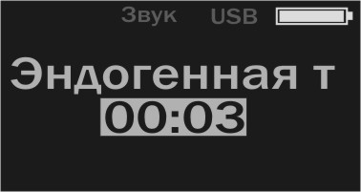
Рис. 47 Изменение времени проведения эндогенной терапии.

В данном пункте Вы можете изменить длительность проведения эндогенной терапии клавишами от 1-ой минуты до 2-х часов. Для возврата в предыдущий пункт меню нажмите . Далее для начала терапии нажмите . На дисплее отобразится следующее (Рис. 48).
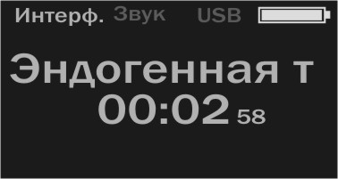
Рис. 48 Эндогенная терапия.

При этом на дисплее в правом верхнем углу отображается надпись «Интерф.» (используются ручные электроды) и счетчик оставшегося времени терапии с обратным отчетом. Для остановки процесса терапии нажмите .

----------------------------------------------------------------------------------------
Нажатие клавиш прибора сопровождается звуковыми сигналами. В приборе имеется возможность выключать и включать звуковое сопровождение нажатия клавиш. Для этого необходимо нажать клавишу . При этом каждое нажатие этой клавиши приводит к включению и выключению звука и соответственно появлению и исчезновению надписи «Звук» на дисплее.
На верхнем правом углу дисплея имеется пиктограмма отображающая емкость элементов питания. Если напряжение элементов питания снижается ниже минимально допустимой величины, то пиктограмма отображается ПУСТОЙ. При этом во избежание выключения прибора до конца терапии необходимо остановить процесс терапии и заменить элементы питания либо зарядить аккумуляторы. Зарядку можно выполнять и без остановки процесса терапии.
Для связи с персональным компьютером прибор снабжен USB портом. Этот же порт может использоваться как вход для питания прибора от внешнего источника питания и зарядки аккумуляторов прибора. В качестве внешнего источника питания может применяться персональный компьютер или сетевой адаптер на 5 В с соответствующим разъемом. При подключении прибора к компьютеру либо зарядному устройству на дисплее отображается надпись USB .

Течение процесса зарядки отображается на пиктограмме элемента питания в виде бегунка. Если в процессе зарядки возникли, какие либо неполадки с аккумуляторами (несоответствие емкости норме, либо вместо аккумулятора в отсеке питания находятся батарейки), то движение бегунка с последовательного переключится на «хаотический». ВНИМАНИЕ!!! Во избежание выхода прибора из строя не включайте прибор на зарядку если в батарейном отсеке находятся не аккумуляторы, а элементы питания!!!
После подсоединения прибора к ПК, для установки связи необходимо нажать клавишу  (Рис. 49).

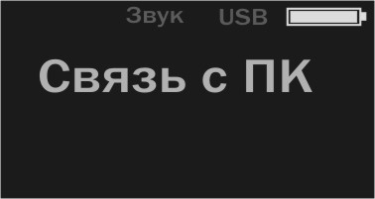
Рис. 49 Связь с ПК

При этом на дисплее отобразится надпись СВЯЗЬ С ПК. Далее для прошивки прибора либо для других операций с прибором следуйте по инструкции к соответствующему программному обеспечению. Для выхода из этого режима и возврата в ГЛАВНОЕ МЕНЮ нажмите клавишу .
Проведение процедур осуществляют ежедневно 1, 2 или 3 раза в сутки. Продолжительность курса процедур может быть индивидуальной. Рекомендованная продолжительность курса зависит от количества процедур в сутки.
- При проведении процедур 1 раз в сутки, курс необходимо продолжать в течение 30-35 дней.
- При проведении процедур 2 раза в сутки, курс необходимо продолжать в течение 20-25 дней.
- При проведении процедур 3 раза в сутки, курс необходимо продолжать в течение 10-15 дней.
Рекомендации

1. В день проведения процедур постарайтесь не заниматься тяжелой физической работой.
2. Независимо от времени проведения процедур в течение дня употребляйте не менее 1 литра чистой некипяченой питьевой воды. Рекомендуется употреблять не менее 30 мл воды из расчета на 1 кг массы тела.
3. При нарушениях в ЖКТ (диарея или запоры) необходимо принимать укрепляющие или слабительные БАДы, чаи, а также продукты, содержащие лакто-бифидобактерии по совету лечащего врача.
4. В случае острых заболеваний (отравления, ОРЗ, ОРВИ, грипп) рекомендуется проводить процедуру через каждые 2 часа до общего улучшения самочувствия и устранения симптомов заболевании.
5. Использование аппарата «БИОМЕДИС» не исключает применение медикаментозной терапии и средств народной медицины, а напротив, усиливает их эффект.
6. Поскольку напряжение на электродах достаточно мало, то при проведении лечебно-профилактических процедур практически отсутствуют какие-либо ощущения, либо ощущается слабое покалывание. Для увеличения эффективности лечения подложите под электроды косметические ватные диски, смоченные водой.
7. В случае повреждений участков кожи в области контакта электродов рекомендуется использовать ватные диски, смоченные водой.
8. При проведении сеанса, несмотря на то, что руки человека остаются практически свободными, рекомендуется находиться в состоянии покоя и настроиться на оздоровление организма.
9. В зависимости от индивидуальной восприимчивости подбирают необходимое количество процедур в день.
10. В период после вакцинации (прививок) устройство следует применять только после консультации с врачом.
11. Применение устройства при заболеваниях, несущих в себе серьезную опасность для здоровья, должно обязательно проводиться под наблюдением врача.

Заключение
Успех применения медицинского аппарата «БИОМЕДИС-М» ДЕЛЬТА возможен при любом заболевании, не требующем срочного оперативного вмешательства, при условии правильного поставленного диагноза. Для гарантированного лечебного эффекта необходимо проконсультироваться с врачом.

Указание по мерам безопасности
1. Устройство выполнено в соответствии с требованиями к изделиям с внутренним источником питания по ГОСТ Р502 67.0-92. «По способу защиты от поражения электрическим током».
2. Не допускается прямое попадание воды в гнезда и разъем устройства БРТ.
3. В случае обнаружения неполадок при работе устройства немедленно выключите его. Не пользуйтесь устройством с явно видимыми нарушениями его внешнего вида (оборванный провод, сломанный корпус).
4. Не размещайте устройство рядом с открытыми источниками огня.
5. Не оставляйте устройство на долгое время под прямыми солнечными лучами.
6. Храните устройство в недоступных для детей местах.
7. Не используйте устройство в ванных комнатах и влажных помещениях.
8. Применение устройства у детей разрешено только под наблюдением взрослых.
9. Не размещайте аппарат внутри печей СВЧ.
10. Не разделяйте аппарат на части.
11. Не погружайте аппарат в воду.
Технические характеристики
Габаритные размеры не более 110 х 70 х 25 мм
Параметры сигнала терапии при использовании ручных электродов:
Амплитуда сигнала не более 12 В
Форма сигнала – синусоидальное
Частотный диапазон – 0.01 – 999999. 99 Гц с шагом 0.01 Гц
Параметры сигнала при использовании режима терапии ЭМП
Несущая частота – 20 – 30 МГц
Напряженность электрического поля на расстоянии 10 см от прибора не более 10 В/м
Вид модуляции – амплитудная манипуляция
Частотный диапазон модулирующих сигналов 0.01-999999.99 Гц с шагом 0.01 Гц
Напряжения питания 3 В ( 2 элемента ААА)
Ток потребления не более 40 мА
Питание аппарата осуществляется от сменных элементов питания, удовлетворяющих требованиям электробезопасности медицинской техники.
Гарантийные обязательства

1. Изготовитель гарантирует соответствие устройства ТУ при соблюдении условий хранения, транспортировки и эксплуатации.
2. Гарантийный срок эксплуатации - один год со дня приобретения.
3. При обнаружении механических неисправностей составных частей устройства «БИОМЕДИС», произошедших не по вине пользователя, возможна замена, как всего устройства, так и его составных частей.
4. Гарантия не распространяется на устройство со следами существенных механических и химических повреждений, нарушающих конструктивную целостность устройства.
5. Гарантийный срок эксплуатации исчисляется от даты приобретения устройства или даты получения прибора почтовым отправлением.

Свидетельство о приемке

Аппарат «БИОМЕДИС M» ДЕЛЬТА изготовлен и принят в соответствии с обязательными требованиями государственных стандартов, действующей документации и признан годным для эксплуатации.
Отметка технического контроля
МП__________________________________________
(личная подпись) (расшифровка подписи)
«______»_________________ 20__ г.
(дата выпуска)

Гарантийный талон 1
(Заполняется продавцом)
Аппарат «БИОМЕДИС M» ДЕЛЬТА
Продавец_________________
подпись
Дата продажи «__»________201 г.
Штамп торгового предприятия:
Заполняется при ремонте:
Выполненные работы по ремонту:
________________________________________
________________________________________
________________________________________
________________________________________
________________________________________
________________________________________________________________________________

Исполнитель_____________________________
М.П. Дата «__»________201 г.
Наименование и адрес предприятия выполняющего гарантийный ремонт:
ООО НПК «БИОМЕДИС»
107140, Москва, Верхняя Красносельская ул. д. 2/1 стр.1 оф.408
тел. +7(495)6468826 www.biomedis.ru
Гарантийный талон 2
(Заполняется продавцом)
Аппарат «БИОМЕДИС M» ДЕЛЬТА
Продавец_________________
подпись
Дата продажи «__»________201 г.
Штамп торгового предприятия:
Заполняется при ремонте:
Выполненные работы по ремонту:
________________________________________
________________________________________
________________________________________
________________________________________
________________________________________
________________________________________________________________________________

Исполнитель_____________________________
М.П. Дата «__»________201 г.
Наименование и адрес предприятия выполняющего гарантийный ремонт:
ООО НПК «БИОМЕДИС»
107140, Москва, Верхняя Красносельская ул. д. 2/1 стр.1 оф.408
тел. +7(495)6468826 www.biomedis.ru

